REQUERIMENTO _________/2022.
Exmo. Sr. Presidente,
Exmo. Senhores Vereadores,

O Vereador que este subscreve, requer, que ouvida a casa e após tramites regimentais, seja enviada ao Exmo. Sr. Prefeito Municipal Duílio de Castro, solicitando junto à Secretaria de Saúde e/ou outro órgão competente, solicitando que se esclareça por que alguns servidores não foram contemplados pela lei 191 de março de 2022, referente ao cômputo de tempo aquisitivo que trata o artigo 8º.

JUSTIFICATIVA: Por motivo de informações que obtivemos, donde há que se saber por que não foram todos os profissionais da saúde contemplados pela lei, mas apenas alguns, e, portanto, ensejaria possível irregularidade no cômputo do tempo desses servidores.

Sala de Sessões, 29 de abril de 2022.

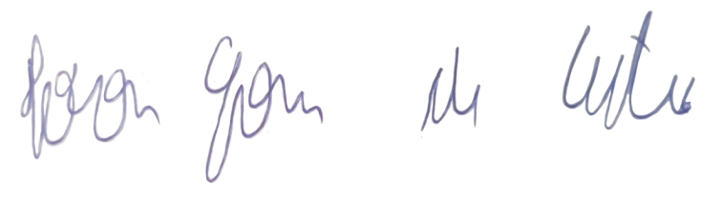
IVSON GOMES DE CASTRO
VEREADOR

